Bonne fête maman
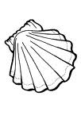
Des milliers de coquillages sur la plage.

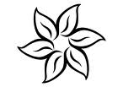
Des milliers de fleurs dans les champs

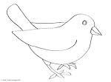
Des milliers d’oiseaux dans les arbres

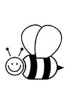
Des milliers d’abeilles sur les fleurs

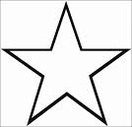
Des milliers d’étoile dans le ciel

Mais seulement, seulement, seulement
Une maman que j’aime

Bonne fête maman

